**Cahier de recettage**

* Les utilisateurs peuvent s’inscrire sur le site avec un login et un mot de passe 
* Les utilisateurs peuvent se connecter sur le site après avoir fait une inscription

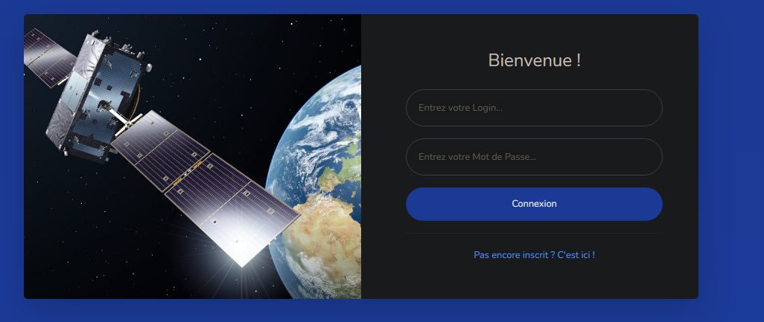

* Les utilisateurs peuvent être désignés comme Administrateur et gérer les utilisateurs sur le site